GUÍA N°4 UNIDAD I
LA LIBERTAD COMO TEMA LITERARIO
Lengua y Literatura Primero medio

Nombre: |  |  |  | Curso: |  | Fecha
Puntaje Evaluación |  | Puntaje | Puntaje de corte (60%): |  | Puntaje
Puntaje obtenido: |  |  | Calificación:

INSTRUCCIONES: Leer atentamente los diferentes tipos de personajes, de los textos literarios.
- Revisar los link, con videos animados de los contenidos vistos en las guías anteriores
- Desarrollar actividades en esta guía solo aplicación.
- Sintetizar de forma ordenada con letra clara.
- En caso de que el alumno pueda imprimir, debe pegar la guía en su cuaderno y desarrollar las actividades
- Entrega por correo electrónico, puede ser respondida por computador, (descargue la guía, luego habilite y podrá desarrollar) o fotos de la actividad hecha en su cuaderno, para el próximo miércoles 08 de Mayo 2020. natalia.pavez@elar.cl.
Antes de comenzar con el trabajo, revisar los siguientes link que estarán subidos en la página:

http://www.youtube.com/watch?v=T5oQbFGBvAI#action=share
http://www.youtube.com/watch?v=YaEVCXcqaZs&list=RDCMUCqod258jC_Cn8UIW5g0LqqA#action=share

OA3: Analizar las narraciones leídas para enriquecer su comprensión.
Objetivos: Analizar e interpretar los tipos de narradores y la relación con los personajes y su jerarquización.
Contenidos: los tipos de narradores y jerarquización de personajes.

ITEM I.- LOS TIPOS DE PERSONAJES
Es un modelo humano o animado que reúne un conjunto de rasgos físicos, psicológicos y morales prefijados y reconocidos por los lectores o el público espectador como peculiares de una función o papel ya conformado por la tradición. Los tipos de personajes son instantáneamente reconocibles por los miembros de una cultura dada, de tal forma que "el espectador de una película o el lector de una historieta, desea, quiere y espera que el "bueno" ponga cara de bueno, y el "malo" ponga cara de malo".​
Dependen fuertemente, por lo tanto, de tipos o estereotipos culturales para su personalidad, forma de hablar, y otras características. Debido a ello, un recurso frecuente de comedia y parodia es el exagerar muchísimo los rasgos habituales de los personajes tipo. El tipo enmarca también figuras representativas de grupos sociales reducidos, a los que se caracteriza por un rasgo psicológico o moral (el avaro, el seductor, el fanfarrón...), una actividad (el aguador, el ciego...), o un medio social (el pícaro, el bandido...).
Los personajes tipo de la tradición occidental proceden de los teatros de la Grecia y Roma antiguas y, algo más recientemente, de la comedia del arte italiana.
Ejemplos de tipos son frecuentes en la literatura costumbrista española del siglo XIX y en el teatro español del siglo de oro.
Hemos visto que los personajes son aquellos seres que viven en el mundo ficticio y que ejecutan la acción del relato. Según su jerarquía: se clasifican en principales o protagonistas y secundarios. Algunos autores identifican un tercer grupo de personajes, llamados terciarios, los cuales sirven para ambientar y complementar las historias, pero tienen muy poca o nula participación los principales hechos.
Los estereotipos en la Literatura, se asocia a la cultura occidental, a la mujer y al hombre con ciertos personajes heredados de la tradición, cuyos gestos y comportamientos corresponden a retratos prefijados y reiterativos en sus conductas, determinada por el contexto socio histórico cultural. Existe una dualidad hombre-mujer según la tradición, implica que el rol femenino se asocia a la sensibilidad, la emoción, al recato, a la reproducción, la sumisión y las sombras. En cambio, el rol masculino, se asocia a la razón, el conocimiento, la creación, la frialdad, la desvergüenza, a lo público al poder. A través de los siglos estos estereotipos han ido cambiando conforme la moda, la música la televisión y los medios masivos de comunicación.
ITEM II.- Complete la siguiente tabla con los tipos de personajes según la tradición y estereotipos, muchos de ellos puede clasificarlos por sí mismo y otros tendrá que buscarlos por internet, recuerde dar un ejemplo para cada uno de ellos según película, serie, anime o libro que haya visto o leído. 20p.
Tipo de personaje | Característica estereotipo | Ejemplo
El albino malvado

El Afeminado

El ama de casa

El antihéroe

El Avaro

El borrachín

El buen salvaje

El bufón

El bully

El caballero errante

El camisa roja

La chica california

El compañero

El científico loco

El competidor

El compinche

El forajido

El genio malvado

El héroe

La ingenua

El libertino

El maltratado

ÍTEM III. Reconozca a los siguientes personajes, si no los reconoces pregunta a tus padres.

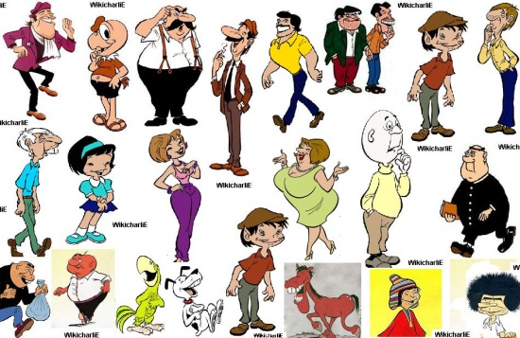

Nombre del personaje | Jerarquía | Característica
ITEM IV.- En el siguiente espacio debes incorporar un comic puede ser anime condorito u otro que te agrade. En la tabla a continuación debes completarla con los personajes de tu comic. Puede ser dibujo o pegar una de internet, lo pueden agrandar

Nombre del personaje | Jerarquía | Característica

En el siguiente espacio comenta si has comprendido de mejor manera los personajes como también los tipos de narrador vistos en los videos subidos a la página. Realiza una breve síntesis de los tipos de narrador y los personajes
____________________________________________________________________________________________________________________________________________________________________________________________________________________________________________________________________________________________________________________________________________________________

La verdadera educación consiste en obtener lo mejor de uno mismo
(Mahatma Gandhi)

